Tournai, 11 février 2025**Sous embargo jusqu’au mardi 11 février, 12h**

**BAROMÈTRE DES NOTAIRES: L’IMMOBILIER EN 2024 DANS LE HAINAUT OCCIDENTAL**

**Quelques chiffres pour remettre l’activité du Hainaut Occidental dans son contexte**

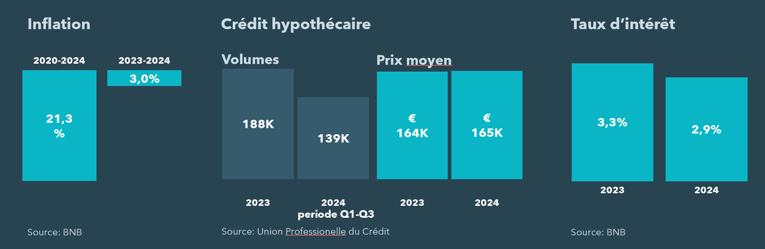

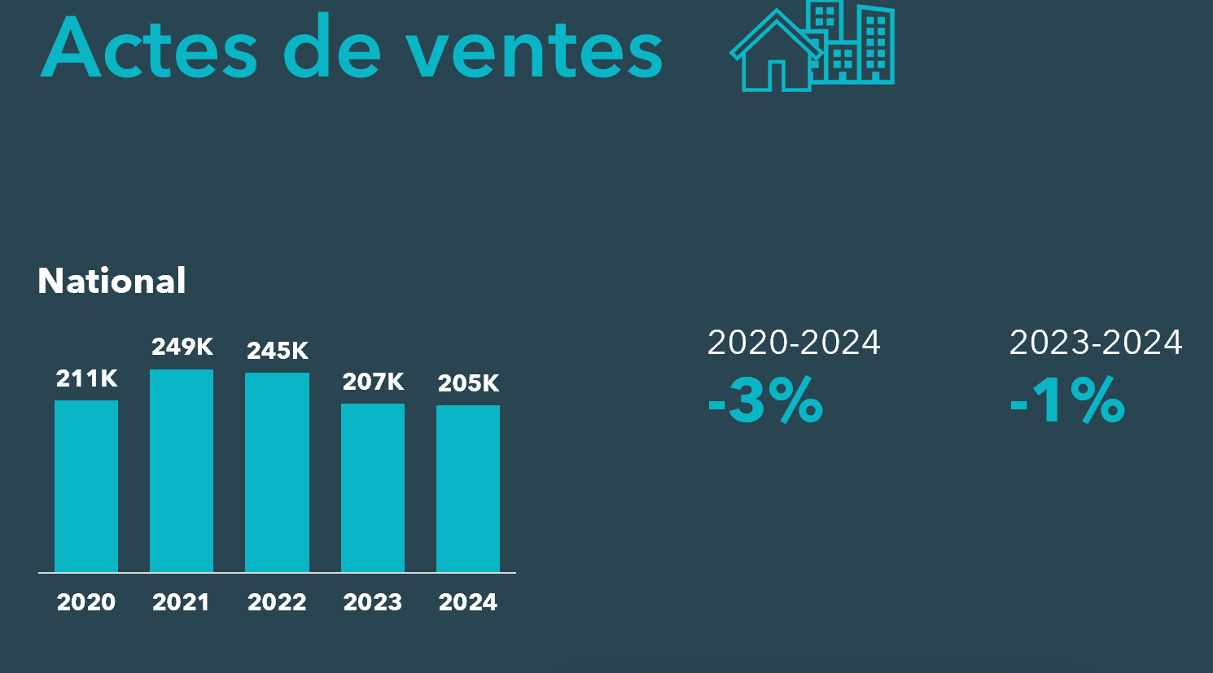 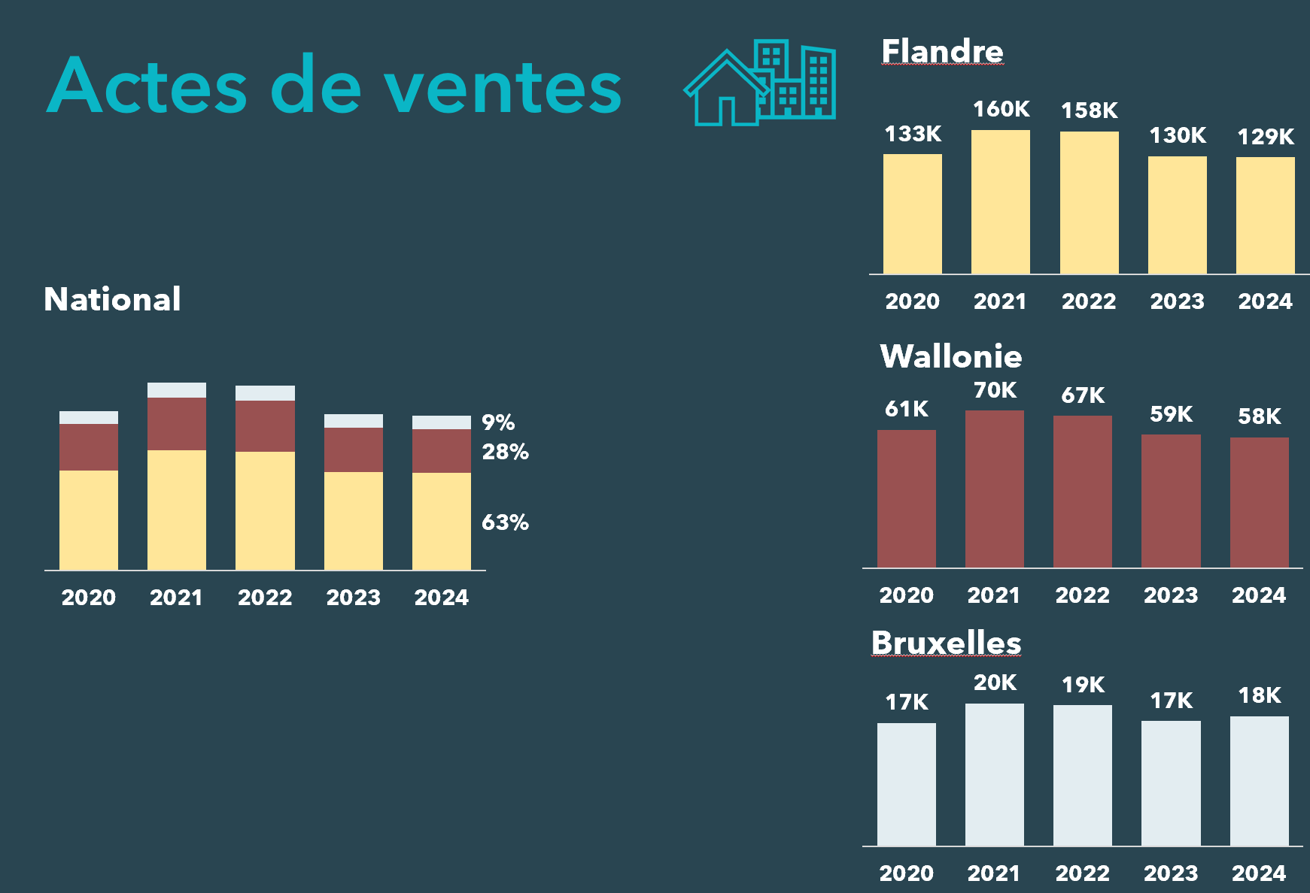

* A l'échelle régionale, les proportions entre les différentes régions restent stables. En 2024, la Flandre représente 63% des actes de vente, la Wallonie 28% et Bruxelles 9%.
* La tendance à la baisse s'est stabilisée dans tout le pays, cependant une légère augmentation du nombre de ventes est notable à Bruxelles.

**Qu’observe-ton en 2024 au niveau du Hainaut Occidental ?**

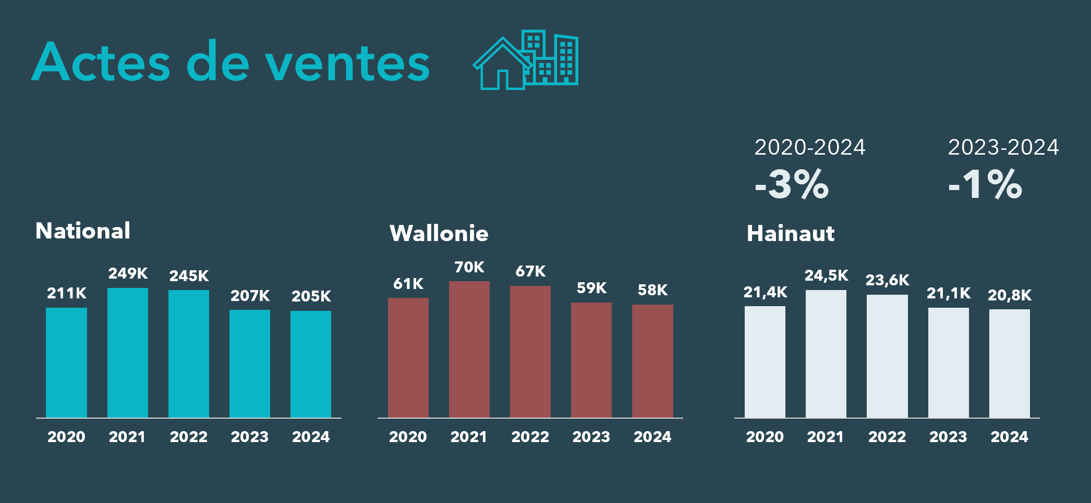 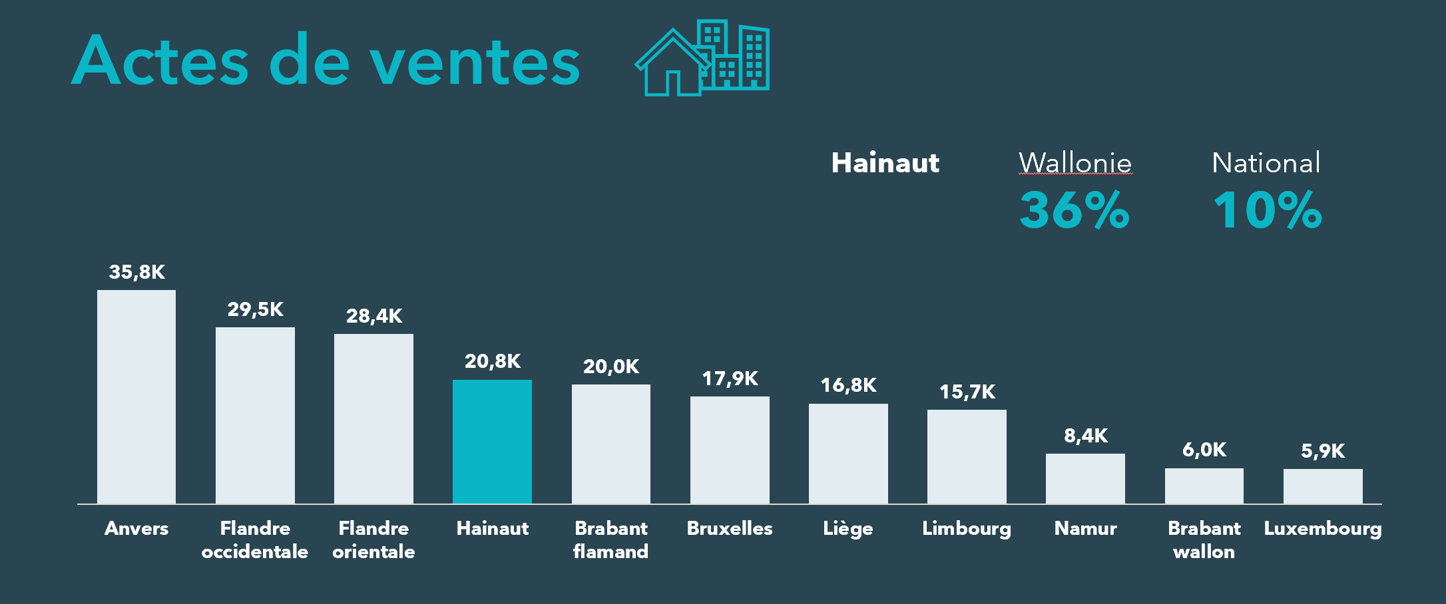

La province du Hainaut suit la même tendance que celle observée au niveau national et régional.

Le Hainaut est la province wallonne avec le plus grand nombre d'actes de vente. Elle représente plus d'un tiers du marché wallon et 10% du marché national. Cela est légèrement inférieur à la proportion de la population en Belgique, puisque le Hainaut représente 12% de la population belge.

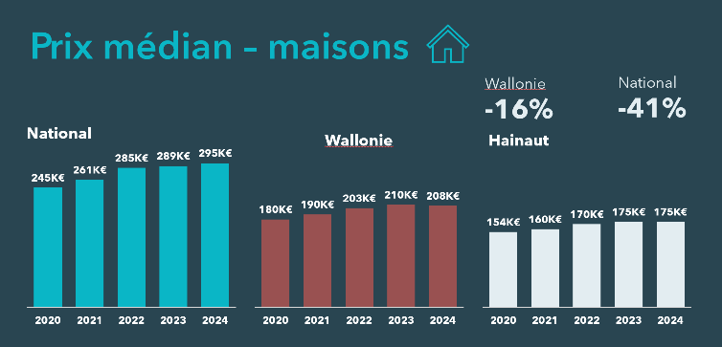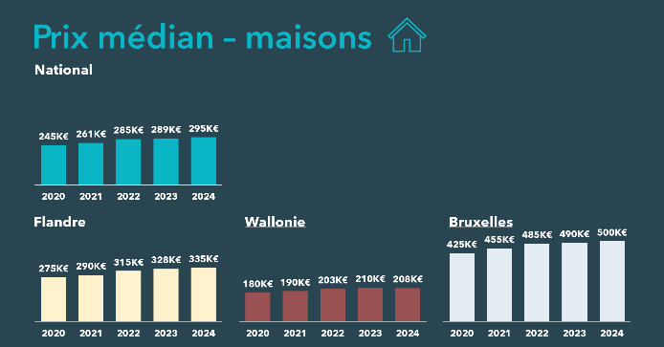**Maisons : qu’observe-ton au niveau du Hainaut ?**

* Le prix médian n'a cessé d'augmenter à Bruxelles et en Flandre au cours des cinq dernières années. En Wallonie, il est toutefois resté plutôt stable par rapport à l'année précédente.

**Evolution à court terme :**

* En Wallonie, le prix médian a baissé de 1 % par rapport à l'année précédente (-3,8 % après inflation). Cela marque la première baisse après plusieurs années de hausse continue entre 2020 et 2023. En 2024, le prix d’une maison est de 2.000 EUR de moins par rapport à l'année précédente, soit 208.000 EUR (-8.300 EUR après inflation).

**Evolution à long terme :**

* En Wallonie, le taux de croissance sur 5 ans est de 15,6% (-4,7% après inflation). En 2019, le prix médian y était de 180.000 EUR. Cela correspond à une augmentation de 28.000 EUR (-10.340 EUR après inflation).

**Répartition du marché :**

* En Wallonie, 79,3% des transactions immobilières résidentielles concernent une maison. Dans la région de Bruxelles-Capitale, ce pourcentage est de 29,7%.

**Dans le Hainaut**

Le prix médian d'une maison en province du Hainaut est le plus bas du pays et n'a pas évolué par rapport à 2023.

* La médiane est de -122.000 EUR ou -40,7% en dessous de la médiane nationale (295.000 EUR) et de -33.000 EUR ou -15,9% en dessous de la médiane régionale (208.000 EUR).
* La différence entre le prix médian des maisons et des appartements dans la province du Hainaut est de 15.000 EUR (contre 16.000 EUR l'année dernière).
* Après cinq années consécutives de hausse du prix médian dans la province du Hainaut (2019-2023), la médiane a resté stable à 175.000 EUR par rapport à 2023 (mais diminue de -5.250 EUR ou 2,9 % si l'on tient compte de l'inflation).
* En 2020, 50% des maisons vendues avaient un prix inférieur ou égal à 154.000 EUR. En 2024, cette médiane a augmenté de +21.0000 (ou diminué de -11.802 EUR après inflation, soit -6,3% après inflation).

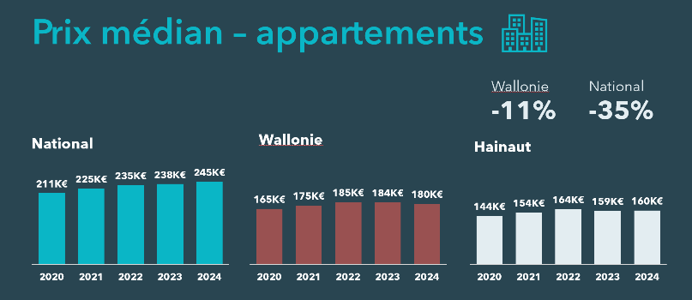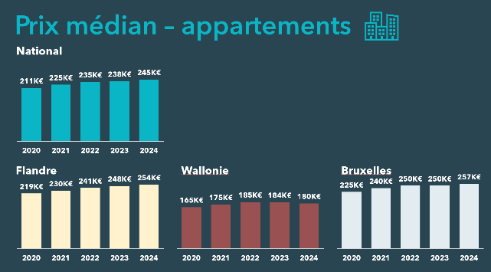**Appartements : qu’observe-ton au niveau du Hainaut?**

**Evolution à court terme:**

* Le prix médian des appartements a augmenté en Flandre (+2,3%) et à Bruxelles (+2,6%). En Wallonie, il a légèrement diminué pour la deuxième année consécutive (-2,2%).
* Après inflation, le prix médian dans les trois régions diminue par rapport à 2023 : -0,4 % à Bruxelles, -0,7 % en Flandre, et -5,0 % en Wallonie.

**Evolution à long terme:**

* Le prix médian des appartements en Wallonie reste nettement inférieur à la barre des 200.000 EUR et est inférieur de 65.000 EUR au prix médian national. Il s'agit de la seule région située en dessous du prix médian national. En part de marché, les appartements ne représentent que 20,2% du marché immobilier résidentiel wallon.

**Dans le Hainaut**

* Le prix des appartements dans la province du Hainaut se situe, comme pour les maisons, à la dernière place du classement des provinces wallonnes. Affichant une différence de prix de -36% par rapport à la province wallonne la plus chère (province du **Brabant wallon**, 250.000 EUR). Cela représente une différence de -90.000 EUR.
* Le prix médian est de 160.000 EUR, soit:
  + -85.000% (-34,7%) par rapport à la médiane nationale de 245.000 EUR.
  + -20.000% (-11,1%) par rapport à la médiane régionale de 180.000 EUR.
  + Sans tenir compte de l’inflation, le prix médian en province du Hainaut a légèrement augmenté en 2024 par rapport à 2023, soit +0,6 %, ce qui représente 1 000 EUR.
* La part de marché des appartements en province de Hainaut est la plus faible de Belgique (14,9%).
* En tenant compte de l'inflation, le prix médian a diminué de -14.672 EUR par rapport à 2020 (-8,4%).

**Maisons : prix par commune du Hainaut Occidental**

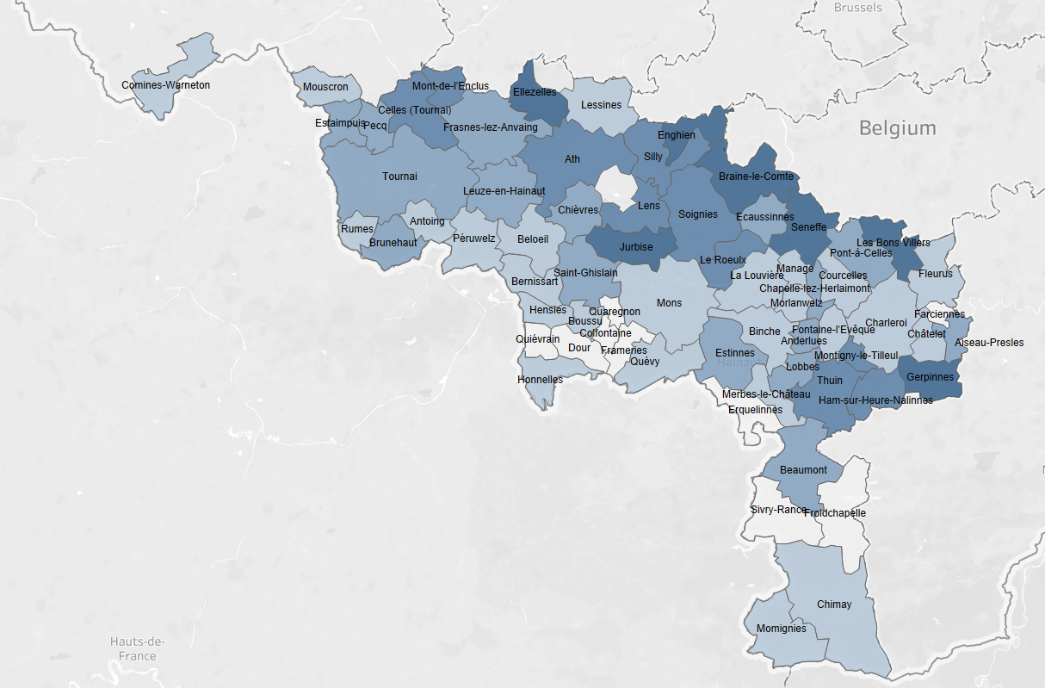

* Le nord-est de la province a les prix médians les plus élevés avec: **Ellezelles** (290.000 EUR), **Seneffe** (286.000 EUR) avec une forte augmentation de +12,6%, **Les Bons Villers** (285.000 EUR) avec une forte baisse de -13,6% et **Braine-le-Comte** (255.000 EUR)
* Nous avons également des prix plus élevés autour des villes de **Gerpinnes** (260.000 EUR) et **Jurbise** (270.000 EUR)
* Des fortes évolutions sont à constater dans certaines communes:
  + De fortes évolutions par rapport à 2023 dans les communes de **Rumes** (+21,6%), **Momignies** (+15,4%) et **Trooz** (+16,1%).
  + C'est dans les municipalités suivantes que le déclin est le plus marqué : **Sivry-Rance** (-36,5%), **Pont-à-Celles** (-19,2%) et **Silly** (-12,2%)
  + Nous observons une tendance à la hausse au cours des cinq dernières années pour chaque commune, à l'exception de **Sivry-Rance** (-11,7%), **Merbes-le-Château** (-5,9%) ainsi que **Pont-à-Celles** (-3,7%).

**Prix des maisons par commune : arrondissement de Tournai-Mouscron**

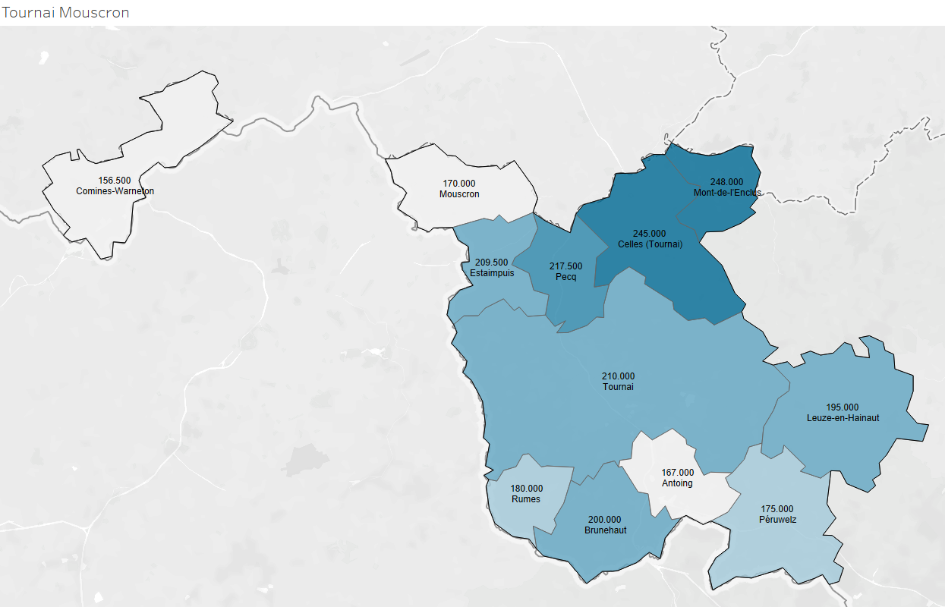

Nous constatons que le prix médian est le plus élevé à l’est de l’arrondissement, plus précisément au nord-est (mont-de-l'Enclus et Celles Tournai)

* **Prix le plus élevé** : Mont-de-l’Enclus avec 248.000 EUR.
* **Prix le plus bas** : Comines-Warneton avec 156.500 EUR.
* **Plus grande augmentation de prix** : Rumes avec une augmentation de 21,62% en comparaison avec l’année précédente.
* **Plus grande diminution de prix** : Comines-Warneton avec une diminution de 10,57% en comparaison avec l’année précédente.
* **Observation** : Mont-de-l’Enclus, avec ses paysages naturels et ses activités de plein air, recense des prix plus élevés.

**Prix des maisons par commune : arrondissement d’Ath**

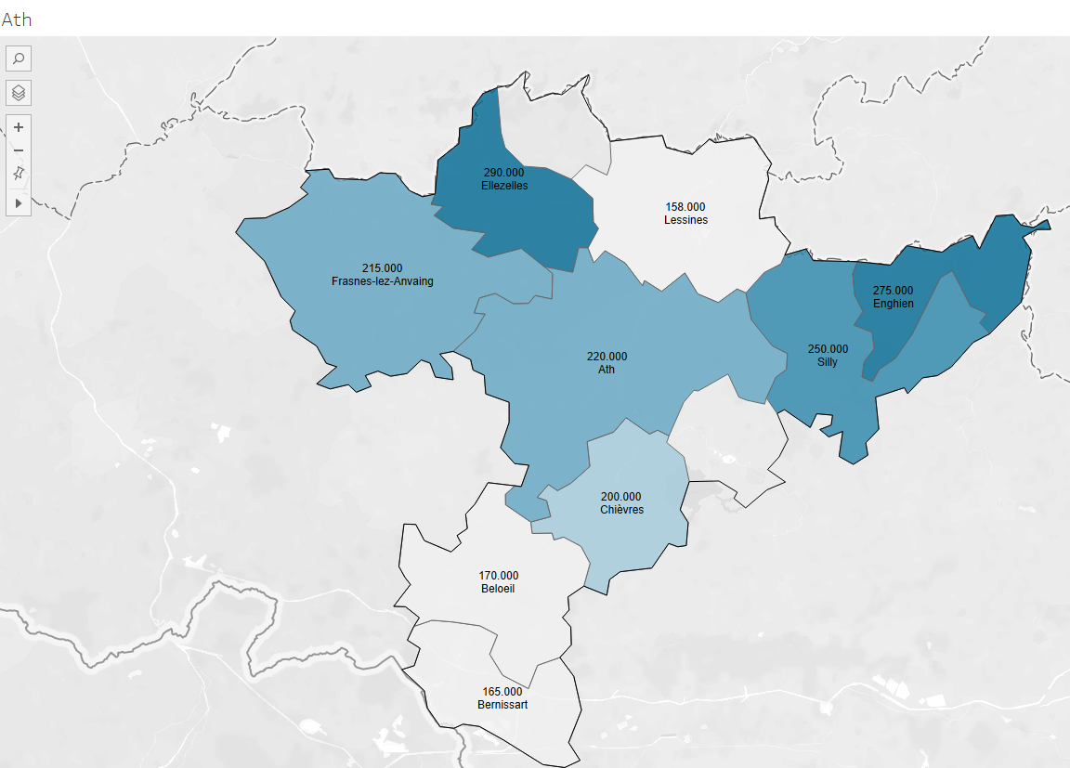

Dans cet arrondissement, nous constatons que les prix sont plus bas dans les parties sud et nord et les plus élevés sont à l'ouest et à l’est.

* **Prix le plus élevé** : Ellezelles avec 290.000 EUR.
* **Prix le plus bas** : Bernissart avec 165.000 EUR.
* **Plus grande augmentation de prix** : Ellezelles avec une augmentation de 6,42% en comparaison avec l’année précédente.
* **Plus grande diminution de prix** : Silly avec une diminution de 12.28% en comparaison avec l’année précédente.
* **Observation** : Ellezelles, avec son cadre pittoresque et ses espaces verts, pourrait expliquer des prix plus élevés.

**Positionnement du marché immobilier du Hainaut au sein de la Belgique**

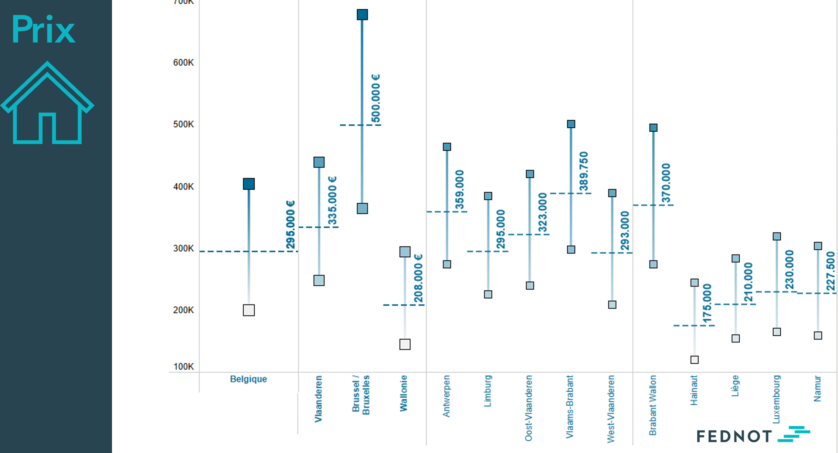

***Vous retrouverez les explications pour interpréter les données IQR en fin de dossier***

Il est intéressant de positionner la province du Hainaut par rapport à la médiane nationale, régionale et par rapport aux autres provinces wallonnes.

Cette comparaison est visible dans le graphique ci-dessus.

Le prix médian pour la province du Hainaut est de 175.000 EUR et l’intervalle comprenant 50% des observations est de 120.000 EUR - 245.000 EUR.

**Positionnement des maisons à Ath**

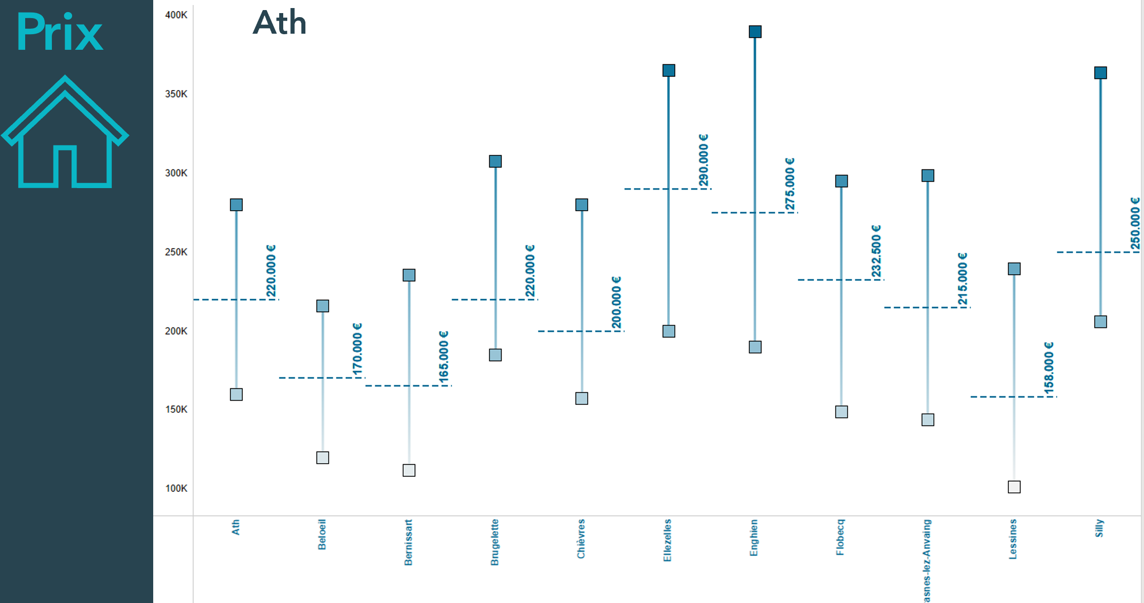

* Dans les entités communales de **Silly et Ellezelles**, 75% des maisons sont vendues à un prix supérieur à la médiane de l’arrondissement (200.000 EUR).
* Au plus le prix médian est élevé dans une commune / entité communale, au plus l’intervalle comprenant 50% des observations a tendance à être grand. Les exemples sont **Enghien, Ellezelles, et Silly**. Un écart élevé indique une plus grande diversification du marché des maisons dans ces communes.
* L'entité communale de **Enghien** a la limite supérieure de l’intervalle de 50% autour de la médiane la plus élevée. En 2024, 25% des maisons sont vendues à un prix supérieur à 390.000 EUR.
* La limite inférieure de l’intervalle la plus basse se trouve à **Lessines**. 25% des maisons vendues en 2024 avaient un prix inférieur à 101.250 EUR.

**Positionnement des maisons à Tournai/Mouscron**

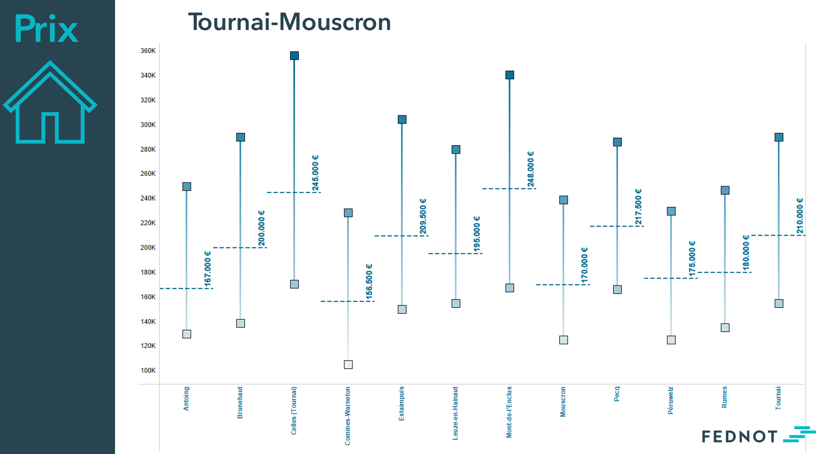

* Les entités communales de Celle (Tournai) et Mont-de-l'Enclus affichent la distance interquartile la plus élevée (185.875 EUR pour Celle (Tournai) et 173.309 EUR pour Mont-de-l'Enclus).
* La limite inférieure la plus basse se trouve à Comines-Warneton. 25% des maisons vendues en 2024 avaient un prix inférieur à 105.000 EUR.
* L’entité communale de Celle (Tournai) a la limite supérieure la plus élevée. En 2024, 25% des maisons sont vendues à un prix supérieur à 356.500 EUR.

**Positionnement des appartements à Ath et Tournai/Mouscron**

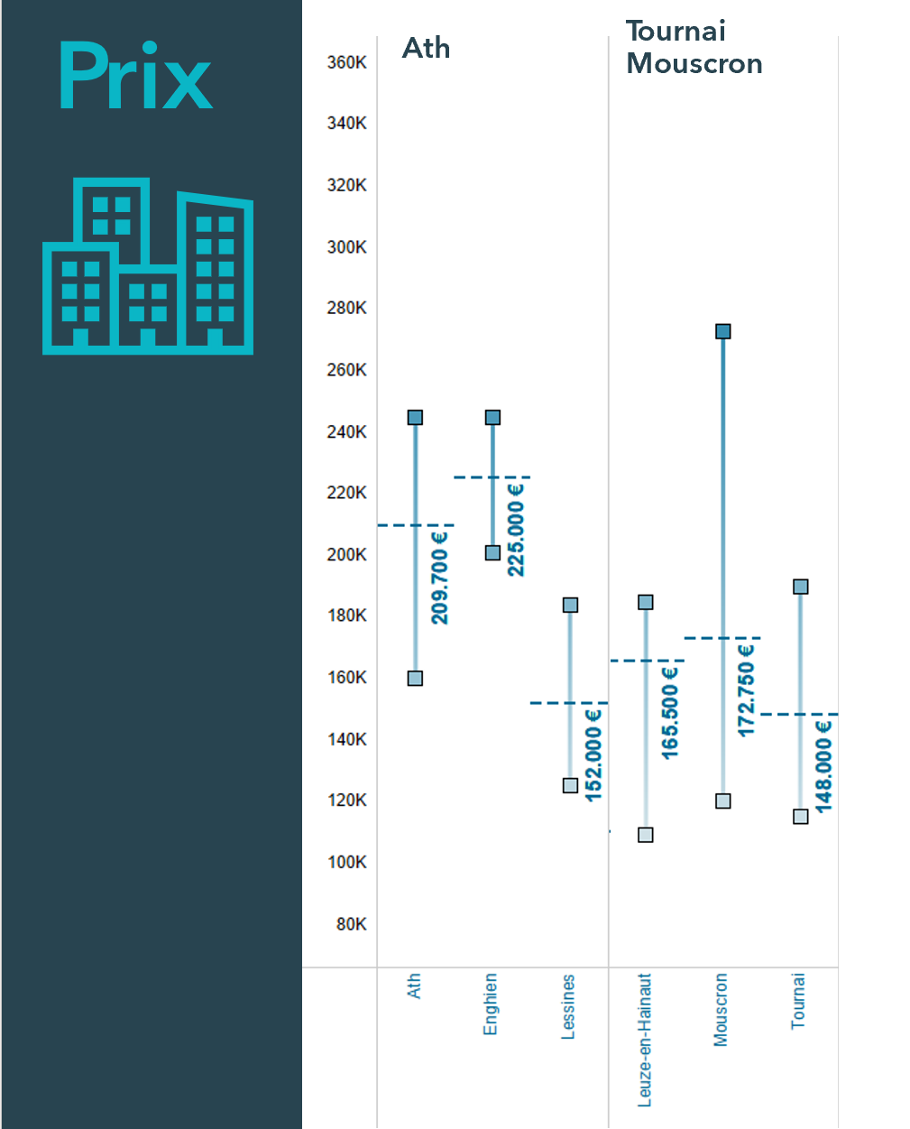

Sur la base de l'intervalle de 50 % autour de la médiane, on peut en déduire ceci :

* En général, les communes dont la médiane est faible présentent également un faible écart de l'intervalle de prix. Les appartements qui arrivent sur le marché sont plus homogènes comme par exemple à **Frameries (arrondissement de Mons)**. Leur intervalle de prix est également le plus souvent inférieur au prix de l’arrondissement. Environ 75% des appartements ont été vendus à un prix inférieur à 171.250 EUR.
* **Mouscron** a une médiane élevée et un plus grand écart de l’intervalle de prix de 50%. Les appartements ici sont plus diversifiés. Plus de 75% des appartements vendus en 2024 avaient un prix supérieur à 120.000. C’est également **Mouscron** qui présente la limite supérieure la plus élevée de **l'arrondissement de Tournai-Mouscron**.
* L’entité communale de **Charleroi** a la limite inférieure la plus basse, avec une limite inférieure de 82.000 EUR. 25% des appartements avaient donc un prix inférieur à ce montant.

**Age moyen de l’acheteur**

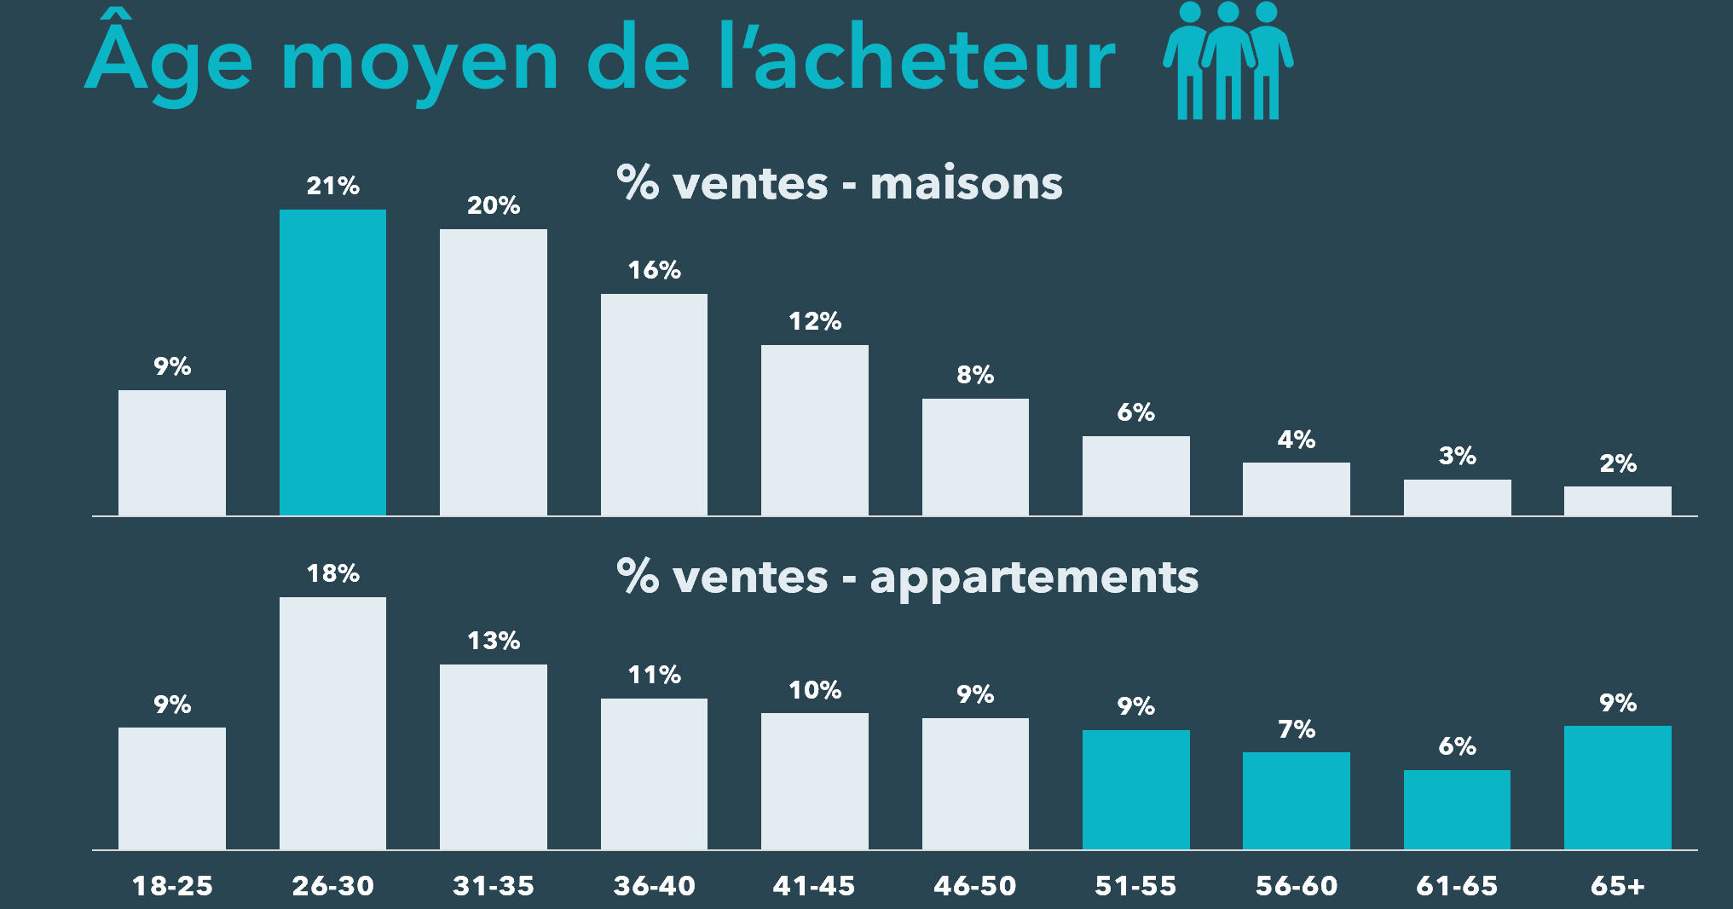 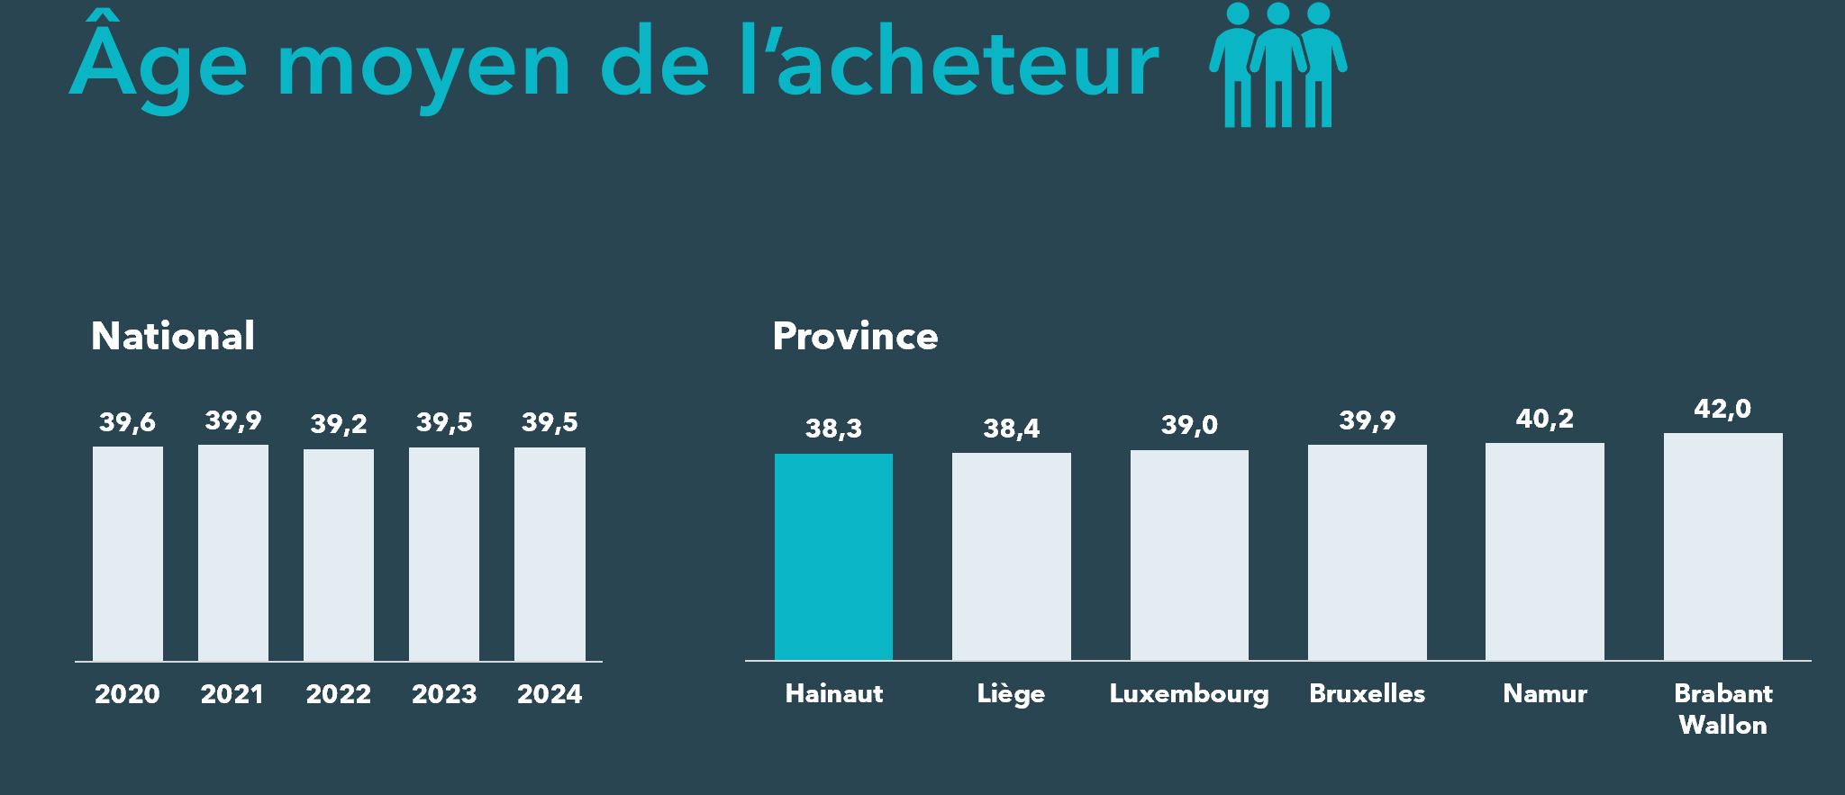

L'âge moyen auquel une maison est achetée est resté assez stable ces dernières années.

* Dans le Hainaut, l'âge moyen est le plus bas parmi les provinces, alors que dans le Brabant wallon, il est plus élevé, probablement en raison des différences de prix significatives.

**Biddit**

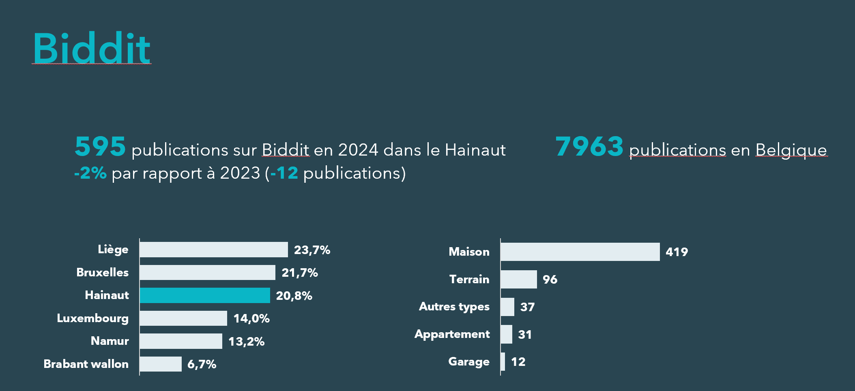

* En Wallonie et à Bruxelles, le nombre de publications sur Biddit est en baisse, tandis qu'il est en augmentation en Flandre.
* Le mois de l'année comptant le plus de visites est juin.
* En 2024, 80% des études notariales du Hainaut ont utilisé Biddit.

**Explications IQR**

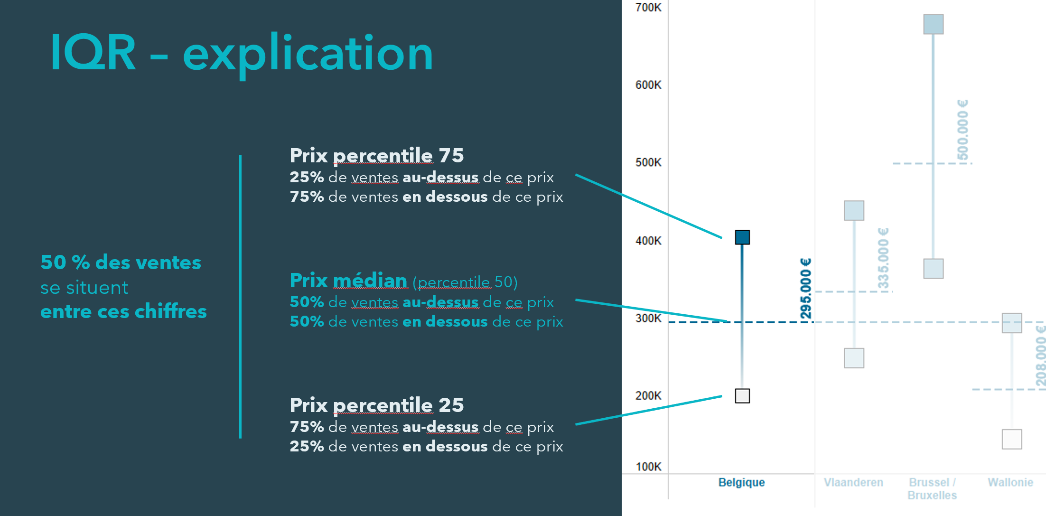

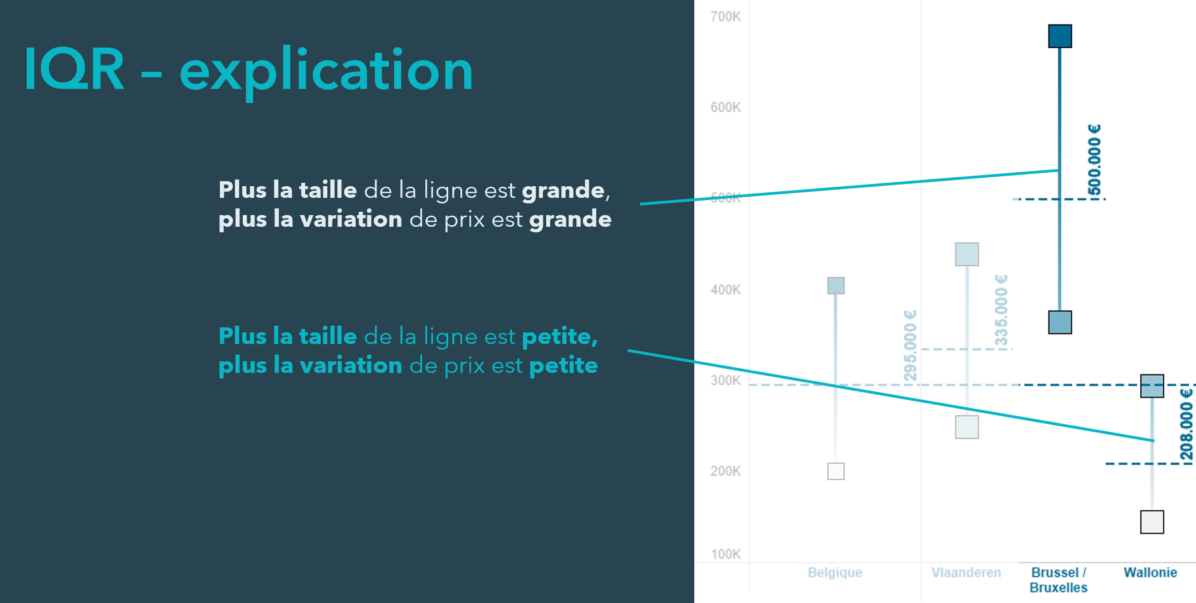

**Une meilleure vision du marché immobilier**Les chiffres diffusés par Fednot via ce Baromètre de l’immobilier sont basés sur l’ensemble des transactions immobilières conclues dans notre pays au cours de l’année écoulée. Les données sont collectées par voie électronique au moment de la signature du contrat de vente et sont complétées par les données de l’acte. De ce fait, le réseau de 1.113 études notariales dispose des données les plus récentes et les plus complètes sur le marché immobilier belge.

**À propos du notariat en Belgique**Chaque année, 3,5 millions de citoyens frappent à la porte des études notariales à des moments importants de leur vie. Ils bénéficient de conseils indépendants et sur-mesure pour vivre ensemble en toute confiance, acheter un logement, créer leur propre entreprise ou préparer un héritage. Pour avoir plus d’informations telles que des FAQ, des modules de calcul et des vidéos sur les moments clés de votre vie : https://www.notaire.be/

**À propos de Fednot:**Le réseau de 1.113 études notariales compte 1.754 notaires et 9.760 employés. Ensemble, ils traitent plus d’un million d’actes par an. Fednot soutient les citoyens et les entreprises en leur

fournissant des conseils juridiques, de la gestion, des solutions IT, des formations et des informations pour le grand public. [www.fednot.be](http://www.fednot.be)

**Point de contact presse**Basile Vellut  
Communication externe Fednot  
0476/28.13.89

[basile.vellut@fednot.be](mailto:basile.vellut@fednot.be)